NỘI DUNG DỰ THẢO SỬA ĐỔI, BỔ SUNG PHẦN 10 CỦA BỘ QCATHK

Ghi chú | Nội dung Bộ QCATHK (TT01 và 03) | Nội dung đề nghị bổ sung, sửa đổi | Lý do sửa đổi
Thông tư 01 | Chưa có | 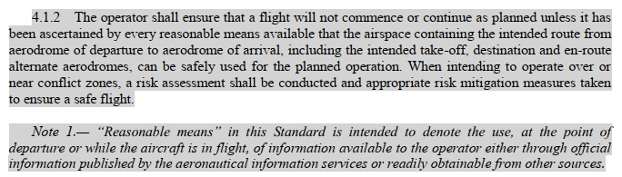  10.381 REQUIRED AIRSPACE FOR SAFE OPERATION  The operator shall ensure that a flight will not commence or continue as planned unless it has  been ascertained by every reasonable means available that the airspace containing the intended route from aerodrome of departure to aerodrome of arrival, including the intended take-off, destination and en-route alternate aerodromes, can be safely used for the planned operation. When intending to operate over or near conflict zones, a risk assessment shall be conducted and appropriate risk mitigation measures taken to ensure a safe flight  Bổ sung Điều 10.381 như sau:  10.381 YÊU CẦU VỀ KHÔNG PHẬN ĐẢM BẢO HOẠT ĐỘNG BAY AN TOÀN  Người khai thác tàu bay phải đảm bảo rằng một chuyến bay sẽ không bắt đầu hoặc tiếp tục như kế hoạch trừ khi thông qua mọi phương tiện hợp lý có sẵn chắc chắn rằng không phận chứa tuyến đường dự định từ sân bay khởi hành đến sân bay đến, bao gồm cả sân bay dự định cất cánh, sân bay điểm đến và sân bay dự bị trên đường bay có thể được sử dụng một cách an toàn cho hoạt động theo kế hoạch. Khi có ý định hoạt động trên hoặc gần các khu vực xung đột, người khai thác tàu bay phải tiến hành đánh giá rủi ro và thực hiện các biện pháp giảm thiểu rủi ro thích hợp để đảm bảo chuyến bay an toàn. | Bổ sung quy định từ ICAO State Letter AN 11/1.3.32-20/18
Thông tư 01 | Chưa có | 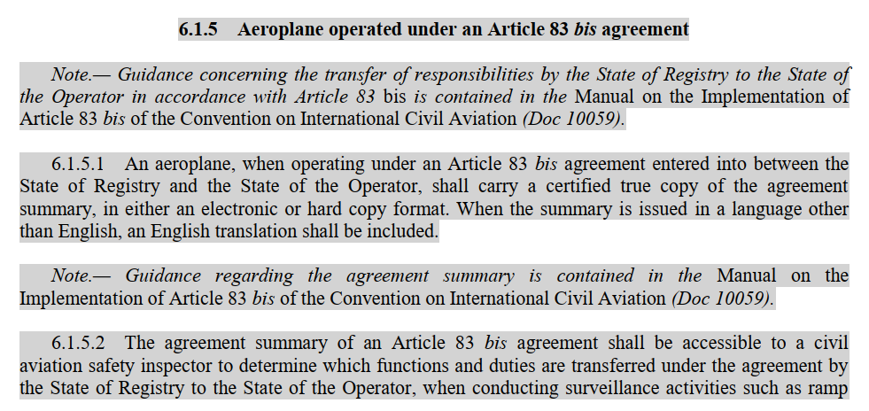  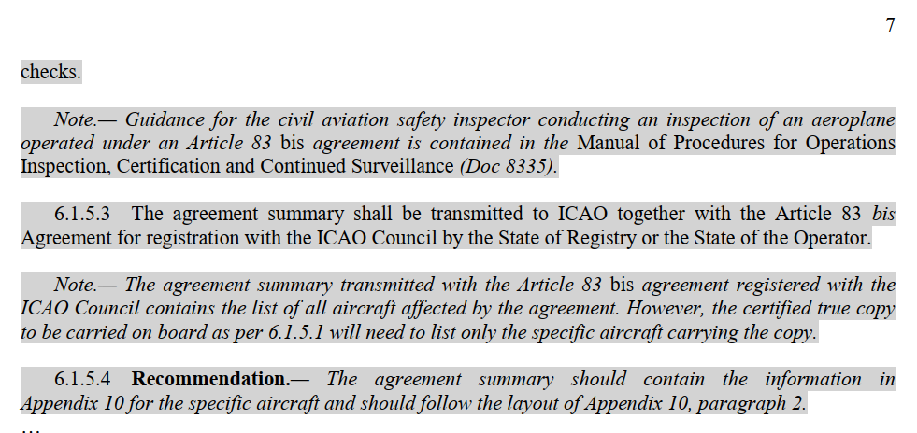  Bổ sung Điều 10.037 như sau:  10.037 TÀU BAY HOẠT ĐỘNG THEO THỎA THUẬN ĐIỀU 83 BIS  (a) Tàu bay hoạt động theo thỏa thuận Điều 83 bis giữa Quốc gia đăng ký quốc tịch tàu bay và Quốc gia Người khai thác tàu bay phải mang theo bản sao có chứng thực Bản tóm tắt thỏa thuận ở định dạng điện tử hoặc dạng bản giấy. Khi Bản tóm tắt được cấp khác ngôn ngữ tiếng anh thì cần phải có bản dịch tiếng anh đi kèm.  (b) Bản tóm tắt thỏa thuận Điều 83 bis phải được xuất trình tới Giám sát viên an toàn hàng không khi tiến hành kiểm tra tàu bay tại sân nhằm xác định các chức năng, thẩm quyền được chuyển giao theo thỏa thuận từ Quốc gia đăng ký quốc tịch tàu bay tới Quốc gia người khai thác tàu bay.  (c) Quốc gia đăng ký quốc tịch tàu bay hoặc Quốc gia người khai thác tàu bay phải gửi Bản tóm tắt thỏa thuận cùng với Thỏa thuận Điều 83 bis để đăng ký tới Hội đồng ICAO. | Bổ sung quy định từ ICAO State Letter AN 11/1.3.32-20/18

